**Atividade sobre Funções**

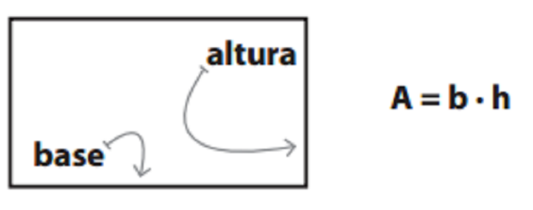Crie uma função em Python para retornar a área de um retângulo, considere a seguinte fórmula:

def area_quad(comp,alt):

    if comp<=0:

        print("Número inválido")

    if alt <=0:

        print("número inválido")

    Area = comp * alt

    print("Área do retangulo:",Area)

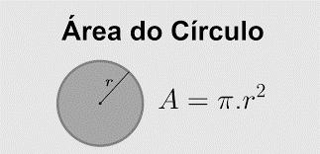Crie uma função em Python para mostrar a área de um círculo, considere a seguinte fórmula:

def area_circ(R):

    areacirc = 3*(R**2)

    print(areacirc)

Crie uma função em Python para mostrar o produto da multiplicação entre n valores.

def multi_valores(n,val):

    i=1

    multi = 1

    while i <= n:

        multi = multi * val

    print(multi)

Crie uma função em Python para mostrar apenas as chaves de um dicionário.

def chaves(dicio):

    dicio.keys()

Crie uma função em Python para mostrar apenas os valores de um dicionário.

def valores(dicio):

    print(dicio.values())

Crie uma função em Python para mostrar as chaves e os valores de um dicionário.

def tudo(dicio):

    print("chaves:",dicio.keys())

    print("valores:",dicio.values())

Crie uma função em Python para retornar a quantidade de itens existentes em um dicionário.

def items(dicio):

    Cont = 0

    for item in dicio.items():

        Cont = Cont + 1

    print(f"Existem {Cont} itens no inventário")